El pingüí

Conec un gran pingüí
que camina, que camina;
conec un gran pingüí
que camina sempre així.

La, la, la, la, la, la, la, la,
la, la, la, la, la, la, la,
la, la, la, la, la, la, la, la,
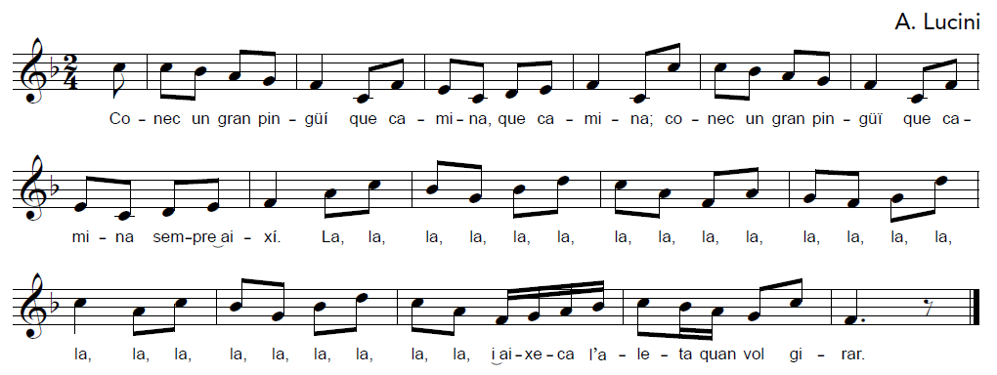
I MOU L’ALA quan vol girar.

Li agrada molt nedar,
menja peixos, menja peixos.
Li agrada molt nedar,
dins del mar els va a buscar.

La, la, la, la, la, la, la, la…
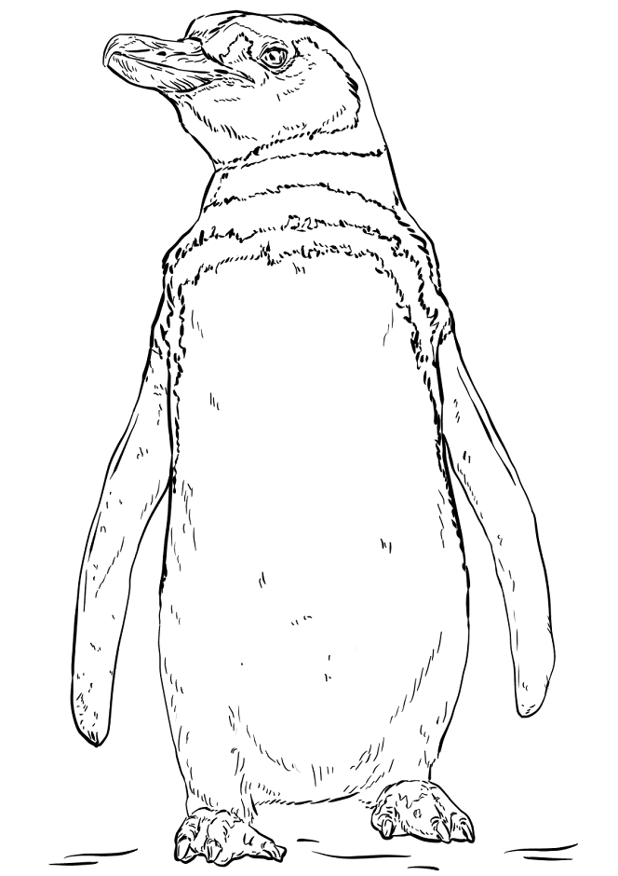
Mireu com va vestit,
panxa blanca i cul negre.
Mireu com va vestit,
tot polit i presumit.

La, la, la, la, la, la, la, la…

